Муниципальное казенное дошкольное учреждение –детский сад комбинированного вида №3 Барабинского района Новосибирской области

Угощения для Домовёнка Кузи
НОД в старшей комбинированной группе для детей с ОВЗ
по развитию связной речи с использованием продуктивной деятельности
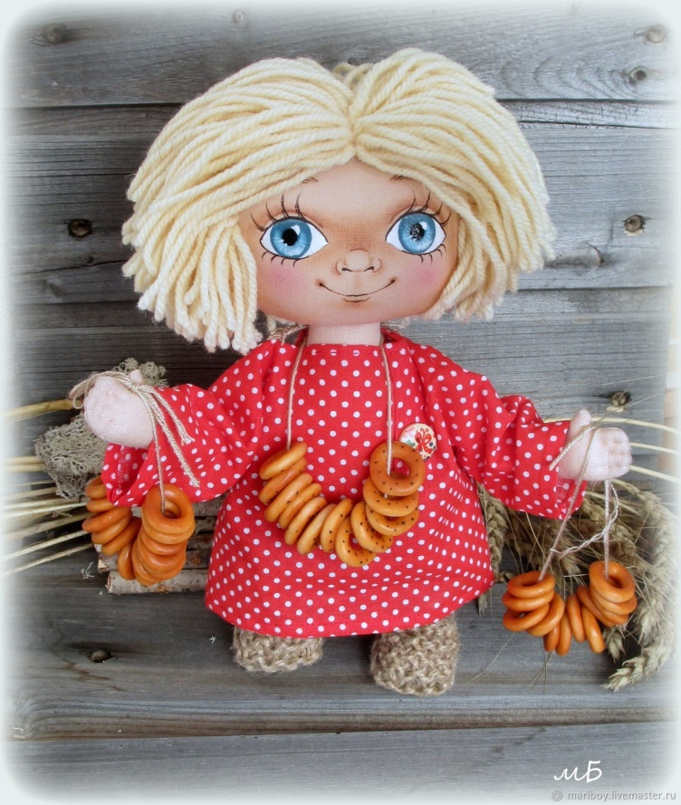

Учитель-логопед
Бухарина Н.Н.

Непосредственно-образовательная деятельность по развитию связной речи
«Угощение для Домовенка Кузи»
Цель: Создать условия для развития связной речи у воспитанников с ОВЗ.
Задачи:
1.Развивать мелкую моторику.
2. Совершенствовать фантазию, мышление воспитанников.
3.Создавать условия для эмоционально-положительного фона во время НОД.
4.Расширять и обогащать глагольный словарь детей.
5.Развивать умение согласовывать слова и действия.
6.Воспитывать умение взаимодействовать в коллективе.
7.Поддерживать желание создавать продукт своими руками.
Материал: Соленое тесто, сушки, иргушка домовенок Кузя, компьютер.
Ход НОД:
Логопед приглашает воспитанников в кабинет.
Л: Ребята, вы знаете, у меня в кабинете поселился маленький сказочный человечек. И я думаю, вы все с ним знакомы, потому что видели его, когда приходили на занятие. Осмотритесь и заметите его.
Д: Это домовенок Кузя.
Л: Верно. Он поселился здесь уже давно и теперь хозяйничает. Что он делает, кокда вы уходите?
Д: Наводит порядок, смотрит мультики.
Л: Сегодня что-то загрустил наш Кузя. Может мы его чем-нибудь порадуем?
Д: Да, конечно. Можно с ним поиграть.
Л: А еще, Кузя сказал мне по секрету, что очень любит вкусняшки: сушки да баранки.
Ребята, а где можно взять угощение для Кузьмы?
Д: В магазине, а можно и самим приготовить.
Логпед предлагает детям посмотреть презентацию на тему «Как выпекают сушки».
Показ презентации.
Л: Правильно. Ведь сушки и баранки делают из теста. А Кузя у нас такой рукодельник, что и тесто сам приготовил.
Логопед с детьми выполняет пальчиковую гимнастику.
«Пекарь, пекарь, из муки- испеки нам колобки,
А для Кузи- сушки, баранки да ватрушки».
Логопед приглашает детей пройти за стол. На столе лежит приготовленное заранее соленое тесто. Дети выберают кусок теста и садятся выкатывать сушки.
Логопед садится с детьми и начинает месить тесто. Дети повторяют действия логопеда, при этом проговаривают: сейчас мы месим тесто, потом жмём, прижимаем, согреваем, тянем.
Л: Наше тесто готово. Теперь мы его раскатаем. Дети опять повторяют: мы катаем, раскатываем, загибаем, скрепляем.
Л: А теперь нужно выпекать наши сушки. Давайте потворим, что мы делали? Дети повторяют глаголы, выравнивают свою баранку.
Л: Ребята, а какое место самое теплое в доме? Как вы думаете,где Кузя любит погреться в морозы?
Д: У печки.
Л: Правильно, там и испечем наше угощение.
Логопед ставит сушки в печь. Спрашивает, можно ли трогать печь, когда она горячая? Какие еще опасности таятся на кухне?
Д: Печь горячая, можно обжечься. Посуда тоже, если в ней что то готовится. Ножи и вилки на кухне острые.
Л: Молодцы, ребята, вы помните о правилах поведения на кухне.
А теперь пора нам отдохнуть и поиграть.
Хороводная игра.
«Я пеку, пеку, пеку…»
Л: У Кузи есть свой фотоальбом, предлаю посмотреть и рассказать, что делает Кузя на снимках.
Дети отвечают по картинкам. Кузя играет, моет, безобразничает, наводит порядок,стирает, готовит и т.д.
Л. Наверное сушки наши готовы. Логопед достает сушки из печи, предлагает детям подуть на них.
Кузя стал веселым, довольным, хочет поблагадарить вас, ребята и приглашает не чаепитие.
Л: Что вам понравилось? Что было сложно выполнить? А теперь пойдем в группу пить чай с сушками.

